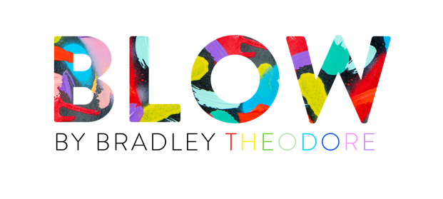
Per Fuorisalone 2022, Artemest presenta BLOW: una limited edition in vetro di Murano
firmata dallo street artist Bradley Theodore

Milano, 6 giugno 2022 – In occasione del Fuorisalone 2022, Artemest presenta BLOW: una collezione di pezzi unici in vetro di Murano in collaborazione con Bradley Theodore. Lavorando a quattro mani con l’artista, i migliori artigiani e mastri vetrai italiani hanno dato vita a delle vere e proprie opere d’arte a tema caraibico, ispirandosi all’infanzia di Bradley Theodore a Turks & Caicos e rievocando temi a lui cari quali animali marini, coralli e frutti tropicali.
L’incontro/scontro scaturito tra la creatività dirompente dell’artista e la maestria degli artigiani muranesi ha contribuito alla creazione di un universo eclettico e provocatorio. In un mondo in cui tutto è considerato design – da uno spazzolino da denti a un'opera d’arte – Bradley Theodore lancia una provocazione agli artigiani di Murano, superando l’idea di “culture clash” e creando un ponte immaginario tra arte contemporanea e tradizione.
L’esperienza si articola attraverso la visione caleidoscopica di Theodore e vede contrapposti e allo stesso tempo comunicanti i simboli della tradizione artigianale muranese – specchi decorati, lampadari in stile Rezzonico e souvenirs de Venise – con colori e forme tipici della cultura dell’artista.
BLOW mette in mostra pezzi unici realizzati a mano, tra i quali:
- Fun Skull of Colors di Covi e Puccioni: due specchi retroilluminati dallo stile contemporaneo, dipinti tramite aerografo da Bradley Theodore nella sua caratteristica palette dai colori brillanti.
- Murano Meets Miami di Fornace Mian: una serie di 8 lampade a parete in vetro di Murano intagliato a mano che ricordano il profilo di un teschio.
- Ocean e Spring di Fratelli Tosi: coppia di specchi “per lui e per lei” in vetro di Murano, una reinterpretazione in chiave pop-art dei ricordi d’infanzia di Bradley Theodore, che includono un teschio dipinto a mano e le incisioni di coralli, stelle marine e motivi caraibici.
- Do You Like Pineapple Juice? di Luci Italia: un classico lampadario in stile Rezzonico viene reinterpretato con l’aggiunta di 12 luci a forma di ananas.
- Cosmic Flaming Frida di Multiforme: in una rivisatazione dell’iconografia di Bradley Theodore: uno specchio inciso a laser in un arcobaleno di colori ed enfatizzato dalla presenza di un aureola retroilluminata in vetro di Murano.
- Pop Skulls di Ongaro & Fuga: reinterpretando il loro iconico specchio “Cerchi”, questa serie è caratterizzata da una palette di colori ombré, oltre a coralli, pesci, ananas e palme.
- Pineapple Dreams di Specchi Veneziani: uno specchio alto 2.50 metri realizzato seguendo la tradizione artigianale Muranese; include decorazioni intagliate a mano e le classiche rosette.
- Vanitas di Venice Factory: scultura in vetro di Murano a forma di teschio e ispirata al memento mori, tema ricorrente nella tradizione veneziana, con inserti che riprendono le pennellate di colore di Bradley Theodore.
- Cammarus di Vetralia: specchio-scultura che rievoca l’immagine di un’aragosta del Mar dei Caraibi, inciso a mano sopra un supporto in legno dipinto.

1. 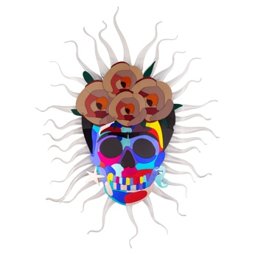2.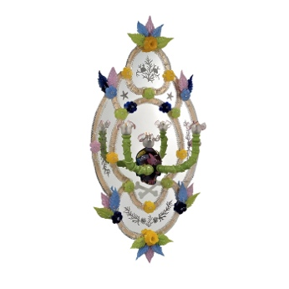3.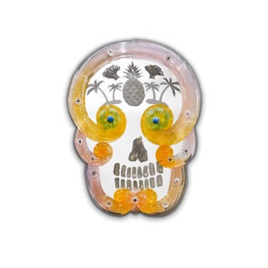
4. 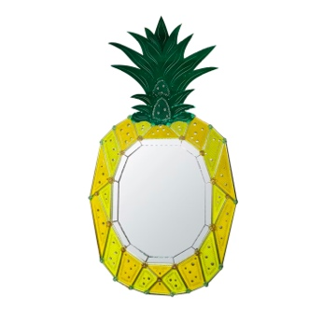5.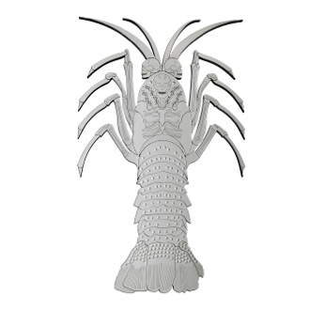6. 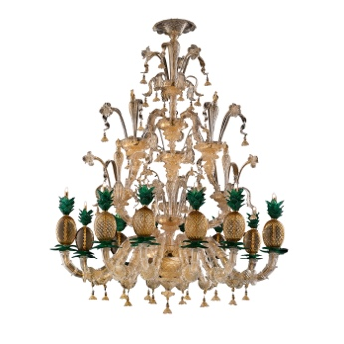

Da in alto a sinistra: (1) Cosmic Flaming Frida di Multiforme, (2) Ocean di Fratelli Tosi, (3) Pop Skull Mirror di Ongaro & Fuga, (4) Pineapple Dreams di Specchi Veneziani, (5) Cammarus di Vetralia, (6) Do You Like Pineapple Juice? di Luci Italia

Indirizzo: Piazza San Marco, Giardino Roberto Sanesi – 20121 Milano
Anteprima Stampa: lunedì 6 giugno (12:00 – 18:00)
Cocktail ed Evento Stampa: mercoledì 8 giugno (19:00 – 00:00), su invito

Apertura al pubblico:
Martedì 7 – venerdì 10 giugno (11:00 – 20:00)
Chiusura alle 18:00 mercoledì 8 giugno

Immagini in alta risoluzione disponibili a questo link.

Contatti Stampa
EMEA / APAC: Artemest – press@artemest.com
US: CJ & Co. – cjuarez@cjandco.com
www.artemest.com

Artemest
Artemest, il principale online marketplace per prodotti artigianali di lusso made in Italy, è stata fondata nel 2015 dalla jewelry designer Ippolita Rostagno e dal manager Marco Credendino. Nata per celebrare l’artigianato italiano, Artemest offre l’opportunità unica di acquistare design contemporaneo nelle categorie di mobili, decorazioni per la casa, illuminazione e lifestyle. La selezione di oltre 60,000 prodotti è fatta a mano da 1,300+ degli artigiani e designer più rappresentativi d’Italia. Oggi, Artemest è basata in Italia (Milano) e negli Stati Uniti (New York). L’azienda distribuisce in oltre 70 paesi nel mondo ed è diventata il marketplace leader per l’esportazione del lusso Made in Italy nel Nord America e APAC.

Bradley Theodore
Basato tra Miami Beach e New York City, Bradley Theodore è un artista multidisciplinare il cui approccio iconoclasta all'arte può essere trovato a livello internazionale, dai murales di 10 piedi nelle strade di New York, Tokyo e Milano, alle mostre personali sold out a Londra. Con radici nel design grafico, Theodore ha iniziato la sua carriera artistica adornando le strade di New York City con murales vibranti e cromatici di squadre di scheletri raffiguranti la cultura pop contemporanea e la moda "reale". L'artista è diventato un punto fermo nella scena dell'arte e della moda in tutto il mondo.

